## MAXIMIZAÇÃO DE LUCROS ATRAVÉS DA PROGRAMAÇÃO LINEAR: ESTUDO DE CASO DE UMA CONFEITARIA

Andressa da Silva Lino (UNIVASF) lino.andressa97@gmail.com  
Juliana Fernandes Xavier Silva (UNIVASF) julianafxs16@gmail.com  
Pamela Maria Alcântara Café (UNIVASF) pamela.cafe@hotmail.com

Kamilla Rayane Brito Souza (UNIVASF) kamillabrito.ep@gmail.com

**Resumo**

*Observa-se um crescimento no mercado de panificação e confeitaria no Brasil, o que implica em um aumento da competitividade e na necessidade de buscar maneiras de melhorar continuamente. A pesquisa operacional (PO) utiliza-se de um método científico com intuito de auxiliar na tomada de decisão e a programação linear, que é uma ferramenta da PO, descreve o problema de forma matemática, ajudando na solução que otimiza o processo estudado. O objetivo do estudo foi maximizar os lucros referentes a produção diária de bolos de pote, em uma empresa de Juazeiro-BA. Para isso foram coletados dados como, horas de trabalho, tipos de bolos produzidos, tempo de montagem, peso, preços de venda, custos, entre outros. Com o auxílio do suplemento Solver do Microsoft Excel foram realizadas simulações e concluiu-se que a partir da aplicação do método é possível aumentar o lucro diário referentes aos bolos de pote em 30,04% modificando apenas, a quantidade produzida por dia, de cada tipo.*

**Palavras chaves:** Pesquisa Operacional, Programação Linear, Maximização de lucros, Confeitaria

## 1. Introdução

Há muitos anos já se criavam os bolos no mundo, começando de uma forma mais rústica e se aperfeiçoando com o passar do tempo. A história relata que os primeiros bolos surgiram com os egípcios, cerca de 1180 a.C., mas a técnica de fermentação só foi incrementada com os romanos. Na Roma Antiga era costume preparar os bolos para casamentos, com ingredientes como mel, nozes e frutas secas (CASTRO, 2010). Costume este que se perpetuou até hoje, e além de casamentos, os bolos são bem-vindos para qualquer tipo de evento ou ocasião.

As receitas italianas, em meados de 1478, foram as que mais se pareceram com os bolos atuais. Foi também na Itália que começou o processo de decorações e bolos de andares. No Brasil, a ideia de bolos veio com os portugueses e logo na chegada de Pedro Álvares Cabral já se saboreavam o chamado o fartem de Beira, que é um bolo recheado com amêndoas. As receitas com açúcar começaram juntamente com a instalação de capitanias hereditárias, e desde então, essa tradição atravessou décadas e até hoje comemos muitos bolos (CASTRO, 2010).

Hoje, os bolos não estão somente associados a festas, pois as pessoas estão consumindo cada vez mais no seu dia-a-dia, gerando o interesse em bolos menores, e com preços mais acessíveis. Os bolos de potes servem justamente para essa praticidade. Eles derivam de bolos quebrados e que murchavam quando um casal, em São Paulo, testava receitas. Não tinham um aspecto muito bonito, porém eram saborosos, então o casal decidiu colocá-los em potes e recheá-los para vendê-los. A partir de então, tornou-se famoso em todo o país, foi um sucesso (ALVES, 2017).

O mercado de panificação e confeitaria no Brasil cresceu muito nos últimos anos. Só em 2017 cresceu em uma ordem de 3,2% (sem descontar a inflação), o que equivaleria a um faturamento de R$ 90,3 bilhões, segundo a Abip (Associação Brasileira de Panificação e Confeitaria). A instabilidade dos empregos nos últimos anos no Brasil gerou oportunidades para o empreendedorismo, e o crescimento de micro e pequenas empresas ficaram evidentes. Nas cidades de Juazeiro e Petrolina, o crescimento no ramo da confeitaria não foi diferente, muitos empreendedores começaram a divulgar seus serviços, através das redes de comunicação, e hoje existe uma concorrência forte entre eles.

A confeitaria a ser estudada, tem como um dos carros chefes os bolos de pote de variados sabores. Portanto, torna-se necessário uma investigação dos custos desses bolos, e consequentemente dos lucros, para poder permanecer com um preço acessível à população e ainda assim, com um maior lucro possível, deixando-a com uma vantagem competitiva à frente dos demais concorrentes.

**1.1 Problemática**

Os bolos de pote por possuírem preços mais acessíveis e serem ideais para consumo individual, são os produtos de maior demanda da empresa. São produzidos uma grande variedade de sabores, atendendo os mais diversos paladares. Levando em consideração essa variedade de opções e insumos necessários para produzir os bolos, como propor mudanças que maximizem os lucros referentes a produção de bolos de pote?

**1.2 Justificativa**

Houve recentemente uma expansão da empresa estudada, gerando assim custos elevados a ela. O artigo se faz necessário por propor melhorias em um momento de mudanças, crítico para confeitaria, permitindo que ela consiga recuperar o valor investido mais rapidamente do que seria com a atual produção.

O presente trabalho também se justifica no que tange a formação dos estudantes, por estar relacionado a uma das áreas de atuação da engenharia de produção, a pesquisa operacional, que de acordo com a Abepro (2019) é a área que se compromete com a resolução de problemas reais envolvendo situações de tomada de decisão, através de modelos matemáticos habitualmente processados computacionalmente.

**1.3 Objetivos**

**1.3.1 Geral**

Este trabalho pretende propor melhorias que maximizem os lucros da empresa referentes as vendas unitárias de bolos de pote.

**1.3.2 Específicos**

Identificar os custos envolvidos na produção dos bolos de pote;

Determinar os tempos de montagem dos bolos de pote;

Identificar quais são os fatores limitantes presentes na produção e venda dos bolos de pote;

Aplicar método Simplex com auxílio do *Solver* do *Microsoft Excel*;

Propor melhorias.

**2. Referencial teórico**

**2.1 Pesquisa Operacional**

Segundo Belfiore e Fávero (2013), Pesquisa Operacional (PO) consiste na utilização de um método científico (modelos matemáticos, estatísticos e algoritmos computacionais) para a tomada de decisões. Hillier e Lieberman (2013) complementa este conceito ao afirmar que PO é aplicada à problemas que compreendem a condução e a coordenação das operações em uma organização. Alega também que tem sido amplamente aplicada em áreas muito distintas.

Pesquisa Operacional está se tornando cada vez mais indispensável para as empresas que querem se manter competitivas no mercado, pois ela simula situações reais e permite encontrar as soluções mais viáveis para a organização. Com o aumento da velocidade de processamento e da quantidade de memória de computadores nos últimos anos, a utilização da PO possibilita a solução de problemas complexos (BELFIORE e FÁVERO, 2013).

**2.1.1 Programação Linear**

A programação linear (PL) é uma das ferramentas mais utilizadas da pesquisa operacional, e vem sendo classificada com um avanço científico muito importante dos meados do século XX. Utiliza-se de um modelo matemático para descrever o problema em questão. O adjetivo linear significa que todas as funções matemáticas nesse modelo são necessariamente funções lineares, e a palavra programação, nesse caso, se refere a um planejamento. Logo, a programação linear envolve o planejamento de atividades para obter um resultado ótimo, isto é, um resultado que atenda melhor aos objetivos específicos entre todas as alternativas viáveis (HILLIER e LIEBERMAN, 2013).

Ainda de acordo com Belfiore e Fávero (2013), uma formulação matemática para problemas de programação linear é buscar determinar valores ótimos para as variáveis de decisão que devem ser contínuas, a fim de maximizar ou minimizar a função linear, sujeita a um conjunto de restrições lineares de igualdade ou desigualdades. As soluções que satisfazem as restrições são chamadas de solução factíveis, sendo a solução ótima aquela que apresenta melhor valor da função objetivo.

**2.1.2 Modelagem**

Os modelos são criados para facilitar a análise de um problema, já que são representações ideais de fenômenos da vida cotidiana. Na pesquisa operacional, depois da definição do problema, é necessário formulá-lo de maneira que seja conveniente para análise. Logo, a criação do modelo matemático que represente a essência do problema é o método convencional nessa ciência (HILLIER e LIEBERMAN, 2013).

No modelo deve-se considerar as principais variáveis, aquelas que se pretende entender ou controlar, envolvidas no sistema em que o problema está envolvido, ao qual chamamos variáveis de decisão. Deve-se, também, definir o objetivo que se pretende alcançar com a modelagem, assim como as restrições do sistema (HILLIER e LIEBERMAN, 2013).

Portanto, um modelo matemático deve ser composto por: variáveis de decisão e parâmetros, função objetivo e restrições.

**2.1.2.1 Variáveis de decisão e parâmetros**

Segundo Belfiore e Fávero (2013), as variáveis de decisão são as incógnitas, ou valores desconhecidos, que serão determinados pela solução do modelo. Podem ser classificadas de acordo com as seguintes escalas de mensuração: contínuas (podem assumir quaisquer valores em um intervalo de números reais, sejam eles números inteiros ou fracionados; como quantidade em litros ou quilos que um certo produto deve ser fabricado), discretas (podem assumir valores dentro de um conjunto finito ou uma quantidade enumerável de valores, sendo aquelas provenientes de determinada contagem; como número de operários contratados ou unidades a fabricar de cada tipo de caminhão em uma indústria) ou ainda binárias (também conhecidas por variáveis *dummy*, podem assumir dois possíveis valores: 1, quando a característica de interesse está presente na variável, ou 0, caso contrário; como fabricar ou não determinado produto ou abrir ou não um nova localidade) .

Os parâmetros são os valores fixos previamente conhecidos do problema, como a demanda, custo variável, lucro e margem de contribuição (BELFIORE e FÁVERO, 2013).

**2.1.2.2 Função objetivo**

A função objetivo é a medida de desempenho adequada para a situação preferida, seja ela maximização de lucros ou minimização de custos. Tal medida é expressa em uma função matemática que envolve as variáveis de decisão (BELFIORE e FÁVERO, 2013).

**2.1.2.3 Restrições**

De acordo com Hillier e Lieberman (2012), restrições são expressões matemáticas limitações nos valores que podem ser atribuídos às variáveis de decisão. Elas são expressas de forma matemática, normalmente em forma de equações ou desigualdades. Alguns exemplos de restrições são o número de funcionários habilitados para determinada função, quantidade de matéria prima disponível, demanda mínima ser atendida.

**2.1.3 Simplex**

Entre as formas de resolver problemas de programação linear destacam-se dois métodos, a forma gráfica e o método Simplex. Segundo Belfiore e Fávero (2013) em problemas simples com apenas duas ou, no máximo, três variáveis de decisão (maior complexidade) pode-se resolver utilizando a forma gráfica.

Para casos onde há mais de três variáveis, no qual a forma gráfica torna-se impraticável, é utilizado o método Simplex, com auxílio do suplemento *Solver* do *Excel*, que pode ser aplicado para a resolução de qualquer problema de PL. De acordo com Belfiore e Fávero (2013) o método Simplex é um procedimento algébrico iterativo que parte de uma solução básica factível inicial e busca, a cada iteração, uma nova solução básica factível com melhor valor na função objetivo, até que o valor ótimo seja atingido.

**2.2 Padronização**

Para se obter o melhor o resultado ótimo na aplicação do método Simplex é fundamental que os produtos possuam homogeneidade entre si. Entretanto, atualmente ainda é muito comum que micro e pequenas empresas possuam em um mesmo tipo de produto tamanhos e pesos diferentes que prejudicam o controle e mensuração do mesmo. Neste contexto a padronização torna-se uma maneira de auxiliar na fabricação com menos variações, facilitando, por exemplo, no cálculo de custos e lucro.

Padronização é o processo de desenvolvimento e combinação de técnicas em que se determinam padrões para os procedimentos operacionais. Ela permite uma diminuição da variabilidade dos processos e consequentemente do produto finalizado.  Ela pode gerar diversos benefícios as micro e pequenas empresas. Pode-se observar maior estabilidade de processos produtivos, diminuição de nível de refugo, maior controle de custos e benefícios em termos de produtividade (TEIXEIRA et al.; 2013).

Numa confeitaria, o balanceamento dos ingredientes é uma operação para padronização, dentre outras, que envolve a transformação em percentagem, de todos os ingredientes em relação ao de maior quantidade na formulação. No caso de produção de bolos, o ingrediente base é a farinha de trigo (SEBRAE, 2010).

Na produção dos bolos de pote, a padronização pode ser empregada, por exemplo, na pesagem e na montagem, definindo a embalagem utilizada, quantidade de massa de bolo e dos recheios. Visto que, para ter o conhecimento dos custos e, consequentemente, fazer o planejamento dessa produção afim de obter um maior lucro, é preciso saber exatamente como cada produto é produzido.

**3. Metodologia**

**3.1 Caracterização**

**3.1.1 Quanto à natureza**

Esse estudo tem como caracterização, quanto à natureza, pesquisa aplicada, pois de acordo Prodanov e Freitas (2013, p. 51), “pesquisa aplicada objetiva gerar conhecimentos para aplicação prática dirigidos à solução de problemas específicos. Envolve verdades e interesses locais.” Assim, esse trabalho vai buscar mudar a realidade atual de acordo com seus objetivos.

**3.1.2 Quanto ao objetivo**

A pesquisa caracteriza-se como descritiva, pois se pretende descrever as características das variáveis encontradas, fazendo um registro e análise dos dados, que se tem através de técnicas padronizadas. Assim, os dados são ordenados e interpretados, mas não sendo manipulados pelo pesquisador (MENESES E SILVA, 2005).

**3.1.3 Quanto aos procedimentos**

O estudo de caso foi o escolhido para esta investigação, pois procura realizar um estudo profundo e exaustivo sobre o tema, facilitando um conhecimento amplo e detalhado, e que possa ser considerado por outros do mesmo grupo, ou similares (GIL, 2008). Ou seja, explora o tema de maneira a detectar todos os fatores que o intervém. Um fato importante para o estudo de caso é ter um problema que impulsionasse uma investigação onde se tem a hipótese que esse método vai ser a solução.

**3.1.4 Quanto à abordagem**

Esse trabalho é de cunho tanto qualitativo, quanto quantitativo, pois além de uma interpretação e demonstração da solução do problema, necessita de uma análise de dados de variáveis numéricas, como preço e quantidades, entre outras.

Segundo Prodanov e Freitas (2013, p. 69) “no desenvolvimento da pesquisa de natureza quantitativa, devemos formular hipóteses e classificar a relação entre as variáveis para garantir a precisão dos resultados, evitando contradições no processo de análise e interpretação.”

E ainda, de acordo com Prodanov e Freitas (2013, p. 69), “na abordagem qualitativa, a pesquisa tem o ambiente como fonte direta dos dados. O pesquisador mantém contato direto com o ambiente e o objeto de estudo em questão, necessitando de um trabalho mais intensivo de campo.”

**3.2 Objeto da pesquisa**

Inicialmente, a atual dona da confeitaria, trabalhava com serviço de *buffet* e organização de festas, mas o mercado não estava muito bom e a rotina desse serviço se mostrava muito exaustiva. Durante esse tempo, a mesma já fazia alguns bolos para os pais dos amigos de sua filha e para a família. De um desses momentos surgiu a oportunidade da primeira encomenda para uma pessoa de fora do seu ciclo de vivência, e esse foi o primeiro de muitos.

A partir disso, foi possível que alugasse um ponto para a fabricação das encomendas e venda de produtos a pronta entrega, mas o seu desejo era de um lugar onde seus clientes pudessem parar, escolher o produtor desejado e poder se deliciar ali mesmo. Mais um ano se passou até a mudança para a atual localização da confeitaria, uma casa localizada em Juazeiro, Bahia, adaptada para atender e receber os clientes, fabricar seus produtos, além de guardar alguns adereços que possuem desde a época do *buffet*.

Atualmente a empresa possui 7 funcionários, dos quais 2 trabalham no balcão e 5 no processo produtivo, sendo 1 do processo destinado a montagem dos bolos de pote. São produzidos bolos, bolos de pote, fatias individuais, doces em taças, bombons, cones trufados, rocambole doce e salgados. Fazem produtos por encomenda, pronta entrega e venda física. A produção de bolos de pote diária, carro chefe da organização, é cerca de 244 e são realizadas compras semanais de insumos.

**3.3 Etapas da pesquisa**

Figura 1 – Etapas de elaboração de estudo

Fonte: Elaborada pelos autores (2019)

Inicialmente foi definido o problema que seria analisado, em seguida houve o primeiro contato com a empresa, onde a mesma concordou em participar da pesquisa. Posteriormente foi executada a etapa de levantamento teórico, que consistiu em pesquisar e selecionar as informações mais relevantes sobre o tema abordado. Realizou-se em seguida a coleta dos dados necessários. Com as informações coletadas aplicou-se o método Simplex com o auxílio do suplemento *Solver*, no *software* *Excel* da *Microsoft*, que segundo Meyer (2013) é denominado software de folha de cálculo, que permite criar tabelas, calcular e analisar dados. Por último os resultados obtidos pela aplicação do método foram analisados e interpretados permitindo a formulação de uma proposta de melhoria.

**4. Resultados**

**4.1 Padronização**

Para otimizar o processo, inicialmente foi pensado em fazer uma padronização do mesmo. Em visita à confeitaria, foi percebido que a empresa já fazia uma uniformização da produção. Para realização dessa análise, foi pesado cinco vezes cada sabor de bolo de pote utilizado no estudo a fim de obter seus pesos médios, sendo esses pesos obtidos em uma balança de precisão. Os valores obtidos para cada sabor são, em média, os mesmos, uma variação maior ocorre quando comparado os valores para sabores diferentes. Essa diferença se dá, principalmente, nos bolos onde são acrescentadas as frutas, como a geleia de morango e a ameixa.

É utilizada a mesma embalagem para todas as variações de preços e sabores, como mostrado na figura 2. Logo, o volume é o mesmo, o que vai variar é a quantidade de massa de bolo e de recheio utilizada em cada tipo de produto.

Figura 2 – Bolos de pote de R$ 6,00 e R$ 5,00

Fonte: Elaborada pelos autores (2019)

Os recheios são colocados do mesmo jeito e nas mesmas quantidades, com exceção dos bolos de ninho, onde a quantidade das massas de bolo utilizadas é a metade da empregada nas outras receitas, utilizando os medidores mostrados na figura 3 abaixo. Isso é feito para que os bolos de ninho tenham mais recheio que os outros, o que também ajuda a explicar o seu preço, que é a variação mais cara (R$7,00).

Figura 3 – Visão frontal e superior dos medidores.

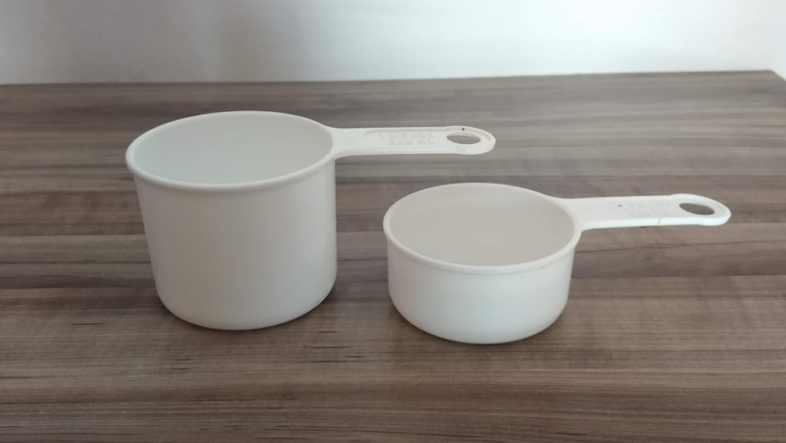 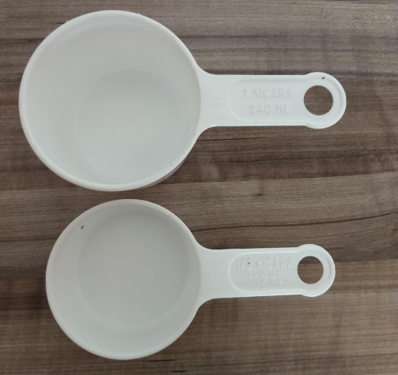

Fonte: Elaborada pelos autores (2019)

**4.2 Custos**

Com a padronização analisada anteriormente, foi possível detalhar os componentes de cada tipo de bolo de pote, explicitados na tabela 1.

Tabela 1 – Componentes de cada tipo de bolo de pote

Fonte: Elaborada pelos autores (2019)

Em seguida, a partir dos dados fornecidos pela empresa foram calculados os custos unitários dos componentes de cada bolo.  Esses dados estão listados na tabela 2.

Tabela 2 – Custos unitários de cada componente dos bolos de pote

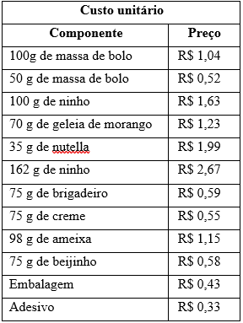

Fonte: Elaborada pelos autores (2019)

De posse dos custos e respectivos preços de venda, foram calculados os lucros unitários de cada tipo de bolo de pote. Os resultados obtidos foram listados na tabela 3.

Tabela 3 – Lucros unitários de cada bolo de pote

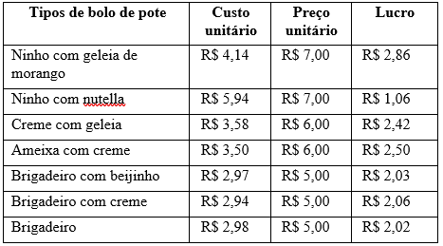

Fonte: Elaborada pelos autores (2019)

**4.3 Modelagem**

**4.3.1 Variáveis de decisão**

Primeiramente foram analisados quem são as variáveis de decisão, e assim, foi construído o quadro 1 abaixo indicando cada variável com sua respectiva letra.

Quadro 1 – Variáveis de decisão

Fonte: Elaborada pelos autores (2019)

Através dessa designação, vão ser montadas as funções das restrições técnicas e a função objetivo.

**4.3.2 Função objetivo**

A partir do cálculo dos lucros unitário de cada tipo de bolo de pote analisado, foi feito a função objetivo para tentar maximizar estes lucros que estão presentes na tabela 3.

Dessa maneira, a função criada está abaixo:

$Máx Z=2,02x1+2,06x2+2,42x3+2,50x4+2,03x5+1,06x6+2,86x7$ (1)

**4.3.3 Restrições técnicas**

**4.3.3.1 Restrição de tempo**

Para a preparação das massas e recheios, a empresa conta com muitos funcionários, pois essas bases são utilizadas em outros produtos. Porém, para a montagem dos bolos de pote, conta com apenas um funcionário, e assim, o tempo disponível total para essa montagem é o tempo que ele trabalha na empresa, que tem uma duração em segundos de 28.800 s.

Foi calculado também o tempo médio de montagem de cada bolo de pote que estão listados na tabela 4 abaixo:

Tabela 4 – Tempo de montagem

Fonte: Elaborada pelos autores (2019)

Com isso, foi desenvolvido a função de restrição, que está presente abaixo:

$30x1+40x2+45x3+44x4+39x5+61x6+55x7≤28800$ (2)

**4.3.3.2 Recheio branco**

A confeitaria separa em médias três caldeirões para o preparo dos bolos estudados, que dá um total de, em gramas, de 21.000 g. E de acordo com a tabela 1, sabemos quais bolos de potes utilizam este recheio. Deste jeito, foi formulado a equação dessa restrição:

$75x2+75x3+75x4≤21000$ (3)

**4.3.3.3 Recheio de brigadeiro**

Da mesma forma que o recheio branco, a empresa disponibiliza 21.000 g de recheio de brigadeiro para a construção dos bolos e de acordo com a mesma tabela 1, verificamos os tipos de bolo que contém esse recheio e obtemos a seguinte fórmula:

$150x1+75x2+75x5≤21000$ (4)

**4.3.3.4 Massa**

A massa do bolo disponível para a montagem dos bolos de pote é de 30000 g, que corresponde em média 10 bolos inteiros. E com a tabela já citada anteriormente, conferimos a quantidade que cada tipo de bolo vai utilizar de massa. A equação formulada com esses dados está abaixo:

$100x1+100x2+100x3+100x4+100x5+50x6+50x7≤30000$ (5)

**4.3.3.5 Creme ninho**

Os bolos que utilizam o creme ninho são apenas dois, e a confeitaria também tem uma disponibilidade menor que os outros recheios, num total de 6000 g. Dessa forma, a função obtida desta restrição é:

$162x6+100x7≤6000$ (6)

**4.3.3.6 Geleia de morango**

Assim como o creme ninho, a geleia de morango é utilizada com menos frequência que os outros recheios, tendo um total disponível em média de 1500 g. Assim, foi formulado a seguinte equação:

$70x3+70x7≤1500$ (7)

**4.3.3.7 Mix de sabores**

A confeitaria apresenta uma variedade de sabores para que consiga atender os possíveis desejos dos clientes. Em relação a isto, foi notificado pela empresa que alguns bolos de potes são mais preferidos pelos clientes que outros tipos e que não poderia ter uma produção menor que as apresentadas a seguir:

$x1≥50$ (8)

$x2≥40$ (9)

$x3≥5$ (10)

$x5≥30$ (11)

$x6≥10$ (12)

$x7≥5$ (13)

Um sabor específico, que é o bolo de ameixa com creme, foi relatado pela empresa que não é muito vendido, e assim, informou que não poderia produzir mais 30 bolos por dia, ou seja:

$x4≤30$ (14)

**4.3.3.8 Restrições de não negatividade**

De acordo com a restrição de não negatividade, não pode haver valores negativos de quantidades, assim tem-se o seguinte:

$x1,x2,x3, x4,x5,x6,x7≥0$ (15)

**5. Solução ótima**

Utilizando o suplemento *Solver* do *Microsoft Excel,* foram encontrados os seguintes resultados ótimos para a produção diária de cada tipo de bolo de pote.

Tabela 5 – Comparação de quantidades produzidas antes e após a aplicação do método

Fonte: Elaborada pelos autores (2019)

O resultado ótimo aponta a necessidade de mudar as quantidades produzidas de cada tipo de bolo. A partir da aplicação do método percebeu-se uma mudança no valor do lucro diário de R$ 489,04 para R$ 635,94. O que corresponde há um aumento de R$ 146,90 (30,04%). Observa-se que apenas a modificação da quantidade de bolos de pote produzidos já resulta em um aumento significativo do lucro diário.

**6. Conclusão**

O presente estudo propôs a determinação de um mix de produtos ótimo para venda de bolos de pote em uma confeitaria, levando em consideração a necessidade mínima e máxima de alguns tipos de produto para que não haja desperdício ou que falte mercadoria disponível para venda. Os valores encontrados para produção dos bolos geraram um lucro 30,04% superior ao anteriormente observado.

Através do *Solver* do *Microsoft Excel*, foi possível encontrar novos valores de quantidades produzidas por dia, atendendo todas as restrições técnicas que envolvia o problema, visando o objetivo da pesquisa, que é maximizar os lucros.

Portanto, é sugerido que a empresa modifique sua produção diária para as quantidades de cada tipo de bolo de pote determinadas pelo método. Frisando o fato de que o modelo aplicado respeitou a necessidade de manter o mix de produtos já existente.

## REFERÊNCIAS

ABEPRO, Associação Brasileira de Engenharia de Produção. **A profissão**. Disponível em: <http://portalabepro.educacao.ws/a-profissao/#1521896704279-df853c48-7b94>. Acesso em: 08 jan. 2019.

ALVES, Rose. **Bolo no Pote:** O acidente que virou negócio de sucesso. 1. 2017. Disponível em: < <https://protagonismonline.com/bolo-no-pote/>>. Acesso em: 13 jan. 2019.

BELFIORE, P.; FÁVERO, L. P. **Pesquisa operacional para cursos de administração, contabilidade e economia**. Elsevier. Rio de Janeiro. 2012.

CASTRO, Fátima A. Ferreira de. **A história do bolo na alimentação humana**. 2010. 7 p. Dissertação (Departamento de Nutrição e Saúde) - Universidade Federal de Viçosa, Viçosa, MG, 2010. Disponível em: < <https://pastelaria-central.pt/historia%20dos%20primeiros%20bolos.pdf>>. Acesso em: 13 jan. 2019.

GIL, Antônio Carlos. **Método e Técnicas de Pesquisa Social**. 6. ed. [S.I.]: Atlas S.A., 2008. 200 p. cv. 1.

HILLIER, F. S.; LIEBERMAN, G. J. **Introdução à pesquisa operacional**. AMGH. Porto Alegre. 2013.

MENDONÇA, Giovan; CARMO, Nayara. **Alanço e Tendências no Mercado de Panificação e Confeitaria**. 2018. Disponível em: < <http://www.abip.org.br/site/tendencias-de-mercado-e-indicadores-2018/>>. Acesso em: 13 jan. 2019.

MEYER, Maximiliano. **O que é excel?.** 2013. Disponível em: <https://www.aprenderexcel.com.br/2013/tutoriais/o-que-e-excel>. Acesso em: 08 jan. 2019.

MICHAEL, Maria Helena. **Metodologia e Pesquisa Científica em ciências sociais:** Um guia prático para acompanhamento de disciplina e elaboração de trabalhos monográficos. 2. Ed. São Paulo: Atlas, 2009. 204 p.

PRODANOV, Cleber Cristiano; FREITAS, Ernani Cesar de. **Metodologia do trabalho científico:** Métodos e Técnicas de Pesquisa e do Trabalho Acadêmico. 2013. 277 p. e-book (Livro didático) - Universidade Feevale, Rio Grande do Sul, 2013. 2.

SEBRAE, Serviço Brasileiro de Apoio às Micro e Pequenas Empresas. **Boas práticas na panificação e na confeitaria**- da produção ao ponto de venda. Brasília, 2010. Disponível em: <http://www.abip.org.br/site/wp-content/uploads/2016/01/cartilhafinalizada.pdf.> Acesso em: 20 fev. 2019.

SILVA, E. L.; MENEZES, E. M. **Metodologia da pesquisa e elaboração de dissertação.** Florianópolis: Ed. Atual. 2005. 138 p.

TEIXEIRA, Priscila Carmem *et al*. **Padronização e melhoria de processos produtivos em empresas de panificação:** estudo de múltiplos casos. SP, 2013. Disponível em: <http://www.scielo.br/pdf/prod/2013nahead/aop_1037-12.pdf> Acesso em: 30 jan. 2019.